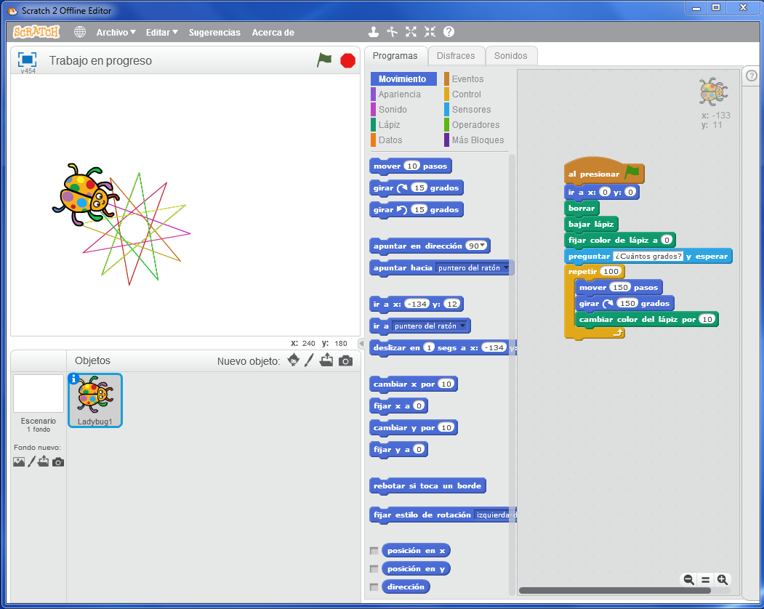

¿Qué aprendiste…? Hoja de trabajo

Hoja de *Scratch*

